**CURRICULUM** **VITAE**

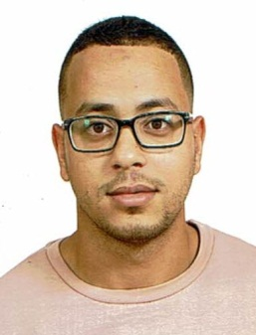

***Nom : kalache Houssem Eddine***

***Date de naissance : 04-07-1994 à Oran***

***Adresse : 2500 LGT ILOT F BTS33 RDC AADL Senia Oran***

***Situation familiale : Célibataire***

***Tel*** *:* ***06.67.41.32.45***

**ETUDE** **ET** **FORMATION**

Bac +3

Licence en droit

Permis de conduire « B »

**EXPERIENCE** **PROFESSIONNELLE**

* *animateur a la boite de communication* ***N.C.H.***
* ***COP-MARKET***
* ***Agent commercial***
* ***Délègue social***
* ***Agent administratif et paie***
* ***Assistant de la ressource humaine***
* ***Charger des dossiers contentieux***

**COMPETENCES**

Maitrise de la pression agilité

Sens de la communication et responsabilité

**LANGUES**

***Arabe :*** *langue maternelle*

***Français*** *: couramment*

***Anglais:*** *niveau moyen*